安装

* 安装Node.js后端环境
* 安装NPM 包管理工具
* 打开项目目录，初始化
  + 新建package.json文件
  + npm init 环境根据package.json初始化
  + Ctrl + c 退出命令行
  + npm install express --save 下载express框架(推荐使用Webstorm或者IDEA内置的工具下载比较稳妥)
  + npm install mongoose –save 下载连接mongodb所使用的连接器(推荐同express)

基本使用

* 获取express对象
* 实例化app对象
* app监听端口
* app.get/post/other(uri,function(req,res){});
* 获取mongoose对象
* 连接Atlas (测试专用账号DbAdmin，密码BvYFdbcfpDZZEsoX)
  + 打开debug模式
    - mongoose.set('debug',true);
  + 使用promise语法
    - mongoose.Promise = Promise;
  + 构建mongoose 数据库schema
    - 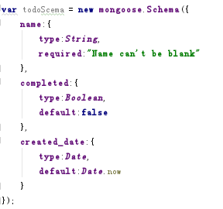
  + 导出Schema
    - module.exports.todo = require(“./todo”);
* router路由
  + 由于路径复杂的情况下，可以时候使用express.Router功能实现地址识别(见范例TodoAPIs 项目)
  + 请求路径前带有”:”的表示为参数变量，如/api/:id中，id即为变量
* body-parser
  + http body 解析库
  + app.use(bodyparser.json()); //将对象解析为json
  + app.use(bodyparser.urlencoded({extended:true})); //url编码化